Vážení rodiče,
dovolujeme si vás oslovit a touto formou nabídnout zvýhodněný nákup hracích karet do Sportovního parku Pardubice 2020. Stále doznívá omezený stav v souvislosti s koronavirovou pandemií, volíme tedy toto řešení a předáváme nabídku emailem. Vzhledem k podmínkám ve školách, kdy se výuky neúčastní všechny děti a nedoporučuje se manipulovat s hotovostí, přicházíme jako pořadatelé s možností nákupu dotovaných karet přes internet. Podmínky pro nákup karet zůstávají stejné jako v předchozích letech, tedy každé dítě a zaměstnanec školy má nárok na 4 dotované karty.
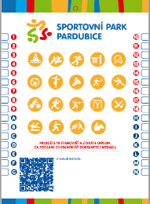
Jak postupovat:
- Klikněte na tento odkaz http://hracikarta.cz/rezervace
- Vyplňte jméno a příjmení žáka
- Vyplňte emailovou adresu – ideálně dítěte, případně rodičů
- Zadejte počet hracích karet
- Uveďte název školy či školky

Odkaz bude platný do konce června!

Na zadaný email pak přijde potvrzení o rezervaci hracích karet, který předložíte na pokladně Sportovního parku v době konání této sportovní akce, a na základě toho budou prodány zarezervované karty za dotovanou cenu 30 Kč (stačí vytisknout email s potvrzením objednávky, nebo jej ukázat na kase na displeji telefonu).

Sportovní park Pardubice 2020
Termín: 8. srpna – 16. srpna 2020, otevírací doba: 9:00 – 18:00 hod., lokalita: Park Na Špici I a II
Cena dotované karty pro ZŠ a MŠ: 30 Kč, cena hrací karty nedotované: 80 Kč.
Maximální počet karet na jedno dítě za dotovanou cenu: 4 ks, v ceně karty je i laynard / klíčenka.
Definice Hrací karty: Karta umožňuje aktivní zapojení a sportování držitele na stanovištích. Po absolvování návštěvník obdrží diplom a případně při všech stanovištích i medaili. Dále hrací karta slouží jako benefitní na další akce či slevy u partnerů.
Dotované hrací karty objednávat do 30. června 2020. Distribuce hracích karet po celou dobu konání SPP 2020.
DĚKUJEME VÁM A VÁŽÍME SI VAŠÍ SPOLUPRÁCE.
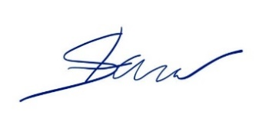
Za projektový tým SPP 2020

Pavel Stara

